## 校园地国家助学贷款正常还款手机银行操作说明

1.打开“中国银行”APP，点击左上角“登录”，输入银行卡绑定的手机号与密码，登录完成后点击“贷款”如图7。

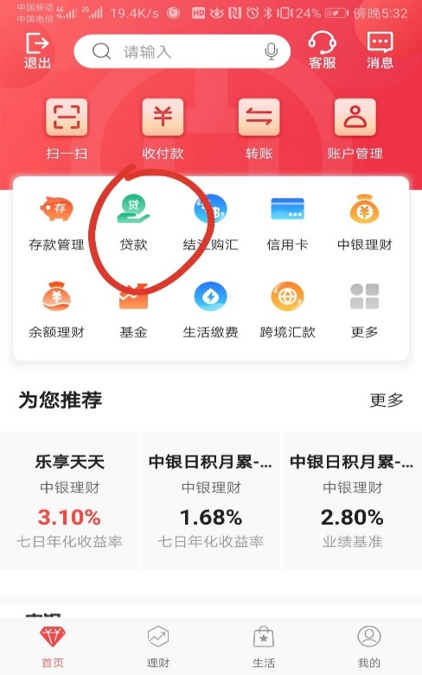 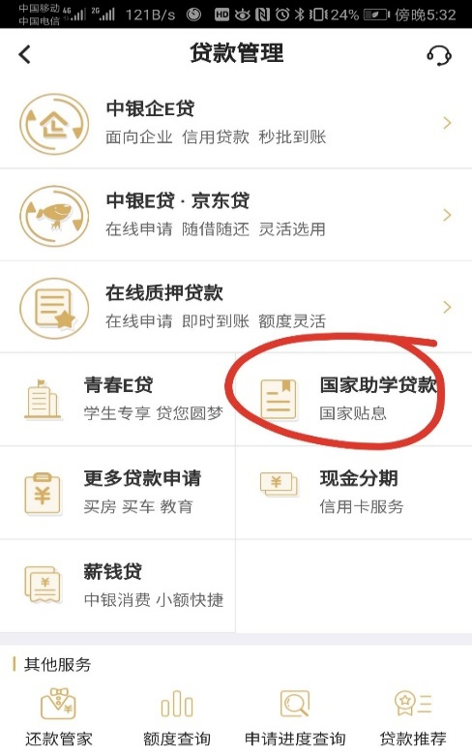

图7 图8

2.点击“国家助学贷款”选项如图8，进入界面后点击自己申请的国家助学贷款项目如图9，进入国家助学贷款资料页面，选择“签署还款协议”如图10。

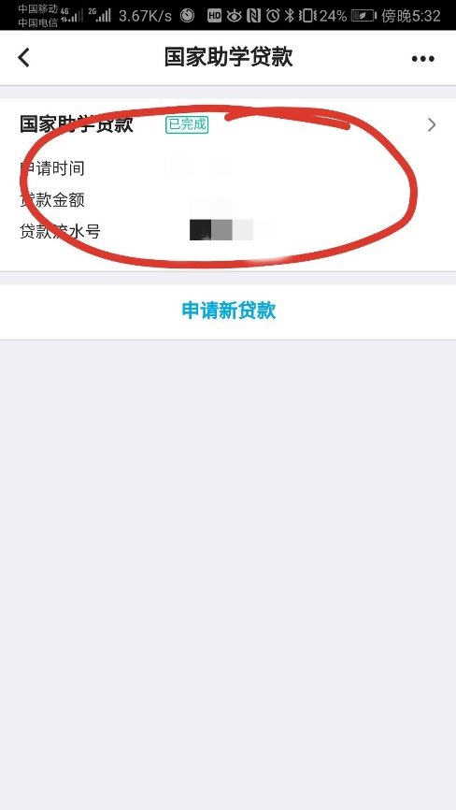 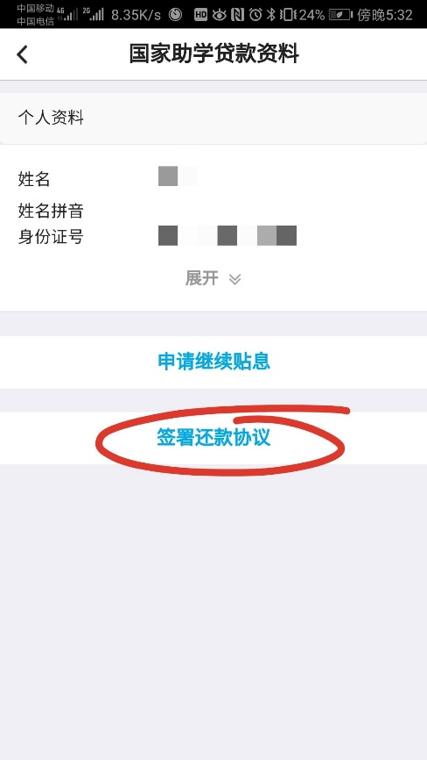

图9 图10

3.进入“签署还款协议”后填写个人资料，其中进入还款期原因为“毕业”（图11），没确定工作单位的毕业后工作单位处填写“暂无”（图12），完成信息填写后提交，出现提交成功界面即完成操作（图13 图14）。

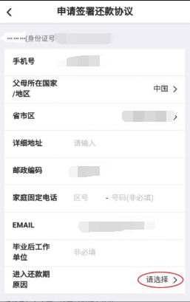 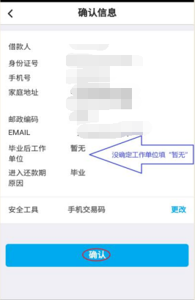

图11 图12

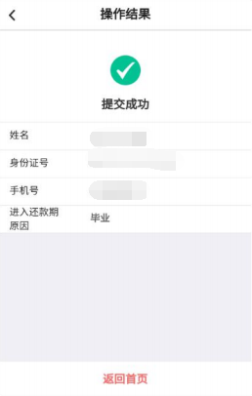 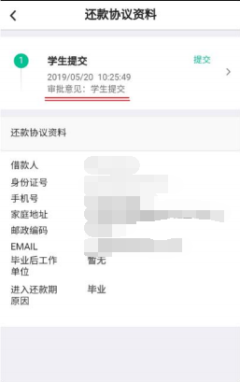

图13 图14